За попытку невыплаты заработной платы работодатель может быть привлечен к уголовной ответственности по ст. 145.1 Уголовного кодекса Российской Федерации.
Наказание за такое преступление предусматривает, в том числе, лишение свободы сроком до 5 лет.
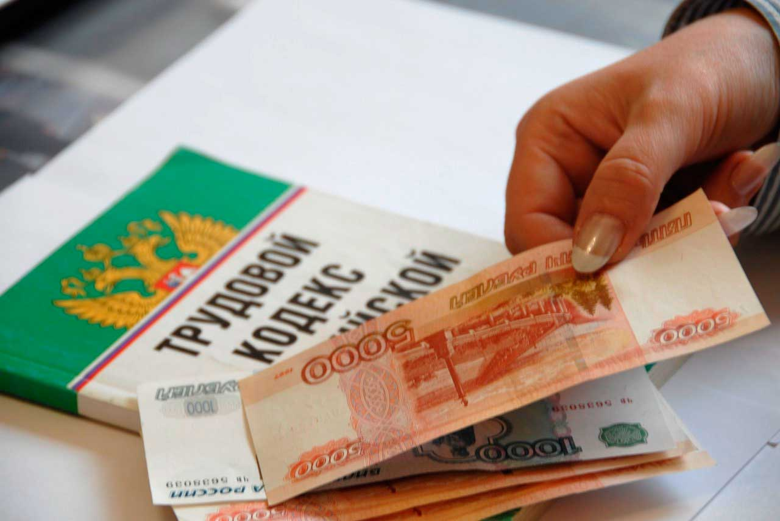

СООБЩИТЕ О ФАКТАХ НЕВЫПЛАТЫ ЗАРАБОТНОЙ ПЛАТЫ ПО ТЕЛ.: 2-20-33

